6B wint de interscholen voetbalwedstrijd!!!

Op woensdag 2 juni 2010 was het weer zover. De dag van de voetbalwedstrijd was aangebroken. Onze voetballers waren super enthousiast en hadden grondige voorbereidingen getroffen om volledig voorbereid te kunnen starten aan de competitie. Ondanks het feit dat het enorm spannend bleef tot op het laatste moment, werden alle inspanningen toch beloond met een mooie en welverdiende EERSTE PLAATS.

Proficiat aan onze voetballers: Gertjan, Aaron, Dries Borloo, Dries Lerminiaux, Reno en Yanice! En natuurlijk niet te vergeten onze coach: meester Luc!
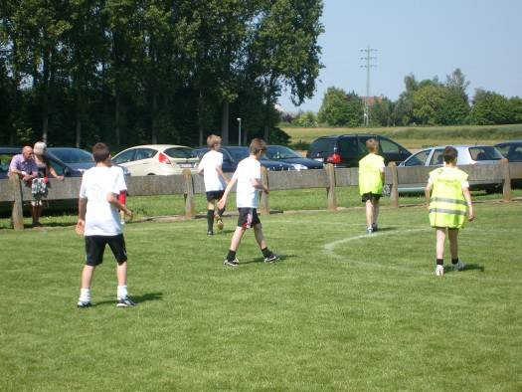
Hieronder enkele sfeerbeelden.

